ЧИТИНСКИЙ ГОСУДАРСТВЕННЫЙ УНИВЕРСИТЕТ

Кафедра ТМ и К

Практическая работа №3
по дисциплине «Автоматизация

измерений и испытаний»

“ ПРЕОБРАЗОВАТЕЛИ”

Чита 2018 г.

1. Основные характеристики измерительных преобразователей

Для измерения любой неэлектрической величины X (температуры, давления, расхода жидкости, скорости, перемещения, ускорения, деформации, вибрации и т.д.) ее преобразовывают с помощью первичного измерительного преобразователя или датчика в выходную электрическую величину Y. Далее сигнал Y преобразуется цепью измерительных преобразователей прибора, где он претерпевает ряд изменений по уровню и спектру и преобразуется из одного вида энергии в другой. Таким образом, прибор для измерения неэлектрических величин в общем можно представить в виде цепи измерительных преобразователей, последовательно преобразующих измеряемую величину X в ряд других величин и в конечном итоге — в число (код), определяющее значение измеряемой величины в определенных единицах измерения.
Измерительный преобразователь — техническое средство с нормативными метрологическими характеристиками, служащее для преобразования измеряемой величины в другую величину или измерительный сигнал, удобный для обработки, хранения, дальнейших преобразований, индикации или передачи. Информативным параметром входного сигнала будем считать непосредственно измеряемую величину или величину, функционально связанную с измеряемой величиной. Неинформативный параметр не связан функционально с измеряемой величиной, но влияет на метрологические характеристики преобразователя.
Функция преобразования. Статическая характеристика (функция) преобразования — это связь, выражающая зависимость информативного параметра выходного сигнала от постоянного во времени информативного параметра входного сигнала. Ее можно описать аналитическим выражением или графиком. В аналитическом виде характеристика преобразования представляется зависимостью Y=f(X), которая может быть линейной (рис.1, а) или нелинейной (рис. 1, б, в). Различают номинальную функцию преобразования, приписываемую измерительному преобразователю согласно стандартам, техническим условиям и другим нормативным документам, и реальную (рабочую), которую он имеет в действительности.
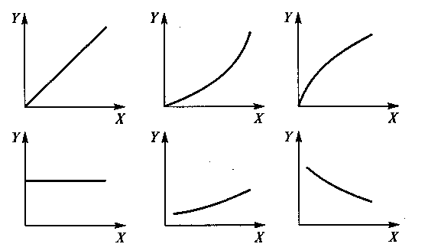

Рис. 1. Функции преобразования: а — линейная; б, в — нелинейные

Динамические характеристики преобразователей представляют собой зависимость информативного параметра выходного сигнала от меняющихся во времени параметров входного сигнала. К числу динамических относятся характеристики: импульсная; переходная; передаточная функция; амлитудно- и фазочастотная. Динамические (инерционные) свойства преобразователей характеризуют такими понятиями как скорость преобразования и время преобразования. Скорость преобразования (измерения) определяется числом преобразований (измерений) в единицу времени, выполняемых с нормированной погрешностью. Время преобразования (измерения) — время, прошедшее с начала преобразования (измерения) до получения результата с нормированной погрешностью.
Чувствительность. Чувствительностью преобразователя называют отношение изменения выходной величины (информативного параметра) к вызывающему его изменению входной величины (информативного параметра входного сигнала). Чувствительность равна производной от функции преобразования преобразователя S = dY/dX = ΔY/ΔX и геометрически выражается тангенсом угла наклона касательной в любой точке кривой функции преобразования.
Для линейных преобразователей чувствительность постоянна и определяется по формуле S=Y/X, а для нелинейных она всегда зависит от входного сигнала.
Погрешность. Абсолютные, относительные и приведенные погрешности преобразователя определяются по входу и выходу, так как входная и выходная величины могут иметь разную физическую природу, а также вследствие того, что часто отсутствует измерительный преобразователь, по которому можно было бы поверить рабочий преобразователь. Смысл определения погрешностей по входу и выходу поясняется на рис. 2, а.
Абсолютная погрешность Fp преобразователя по выходу — это разность значений реальной F_{p} и номинальной F_{HOM} функций преобразования при одном и том же значении входной величины X
Δy=Y_{p}-Y_{HOM}
Погрешность создается самим преобразователем, поэтому представляется целесообразным знать значение входного сигнала, соответствующего погрешности преобразователя.
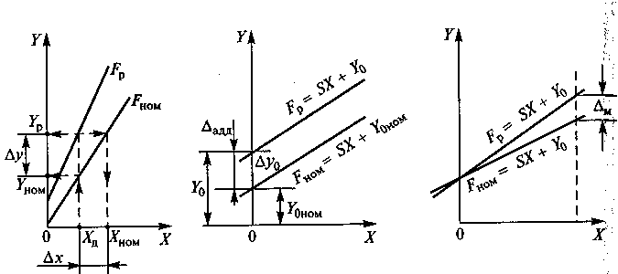

Рис. 2. Графики погрешностей: а — по входу и выходу; б — аддитивная;
в — мультипликативная

Абсолютная погрешность преобразователя по входу
ΔХ=Х_{НОМ}-Х_{Д}
где Х_{Д} — действительное значение входной величины; Х_{ном} — значение входной величины, определяемое по номинальной функции преобразования.
Относительные погрешности по выходу и входу определяются соответственно равенствами
γ_{вых}= Δy/Y_{p} γ_{BX}= ΔХ/ Х_{Д}
Приведенные погрешности по выходу и входу соответственно:
γ_{приввых}= Δy(Y_{max} -Y_{min}) γ_{BX}= ΔХ(X_{max} -X_{min})
где X_{max}, Y_{max}, X_{min}, Y_{min} — максимальные и минимальные значения входной и выходной величин преобразователя.
Погрешности преобразования зависят как от свойств самого преобразователя, так и от условий, в которых он работает (температуры и влажности окружающей среды, наличия внешних электрических и магнитных полей и т.д.). При нормировании точности измерительных преобразователей обычно указывают область допустимых значений погрешностей преобразования, реализуемого преобразователем при «нормальных условиях» (основная погрешность), и допустимые изменения функции преобразования при определенных изменениях влияющих величин.
На практике часто используются преобразователи с линейной функцией преобразования, не проходящей через начало координат (рис. 2, б),
Y_{P} = SX+Y₀
где Y₀ — значение выходной величины при нулевом значении входной. Отклонение такой реальной функции от номинальной вызвано отклонениями Y₀ и чувствительности S. Погрешность, обусловленная неноминальным значением выходной величины при нулевом значении входной, называется аддитивной:
Δадд = Δy₀ =Y₀ - Y_{0ном} ,
где Y_{0ном} — номинальное значение выходной величины при нулевом значении входной.
При изменении Y₀ график функции преобразования (рис. 2, б) перемещается параллельно самому себе, т. е. аддитивная погрешность не зависит от входной величины.
Погрешность, обусловленная неноминалъным значением чувствительности S, называется мультипликативной. Погрешность чувствительности, представляющая собой мультипликативную составляющую основной погрешности, приводит к изменению угла наклона реальной характеристики преобразователя относительно номинальной (рис. 2, в). При этом абсолютная погрешность Δ_{м} = Y₀ - Y_{HOM} зависит от входной величины X.

2. Схемы включения измерительных преобразователей

Схемы включения преобразователей для получения электрической величины во многом определяют метрологические свойства самих приборов для измерения неэлектрических величин. Эти приборы можно разделить на приборы прямого и компенсационного преобразований.
Метод прямого преобразования. В приборах, использующих метод прямого преобразования (рис. 3), результат измерения получается после ряда последовательных преобразований измеряемой величины в отклонение подвижной части измерителя. Эти приборы достаточно просты, надежны, но они имеют невысокие метрологические характеристики.
В измерительном преобразователе Пр происходит преобразование измеряемой неэлектрической величины Х в электрическую Э.

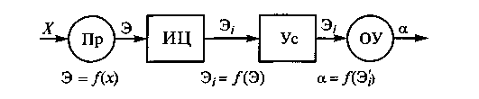

Рис. 3. Структурная схема прибора прямого преобразования

Эту величину в общем случае можно преобразовать в измерительной цепи ИЦ еще несколько раз. Затем величина Э_{ι} = f(Э) усиливается при необходимости усилителем Ус и поступает на отсчетное устройство ОУ, регистрирующее значение входной величины X.
Функция преобразования измерительного прибора получается путем последовательной подстановки функций преобразования каждого из звеньев преобразования измеряемой неэлектрической величины в выражение функции преобразования последнего звена и позволяет учесть влияние конструктивных параметров всех преобразователей на функцию преобразования прибора.
Чувствительность прибора, состоящего из ряда последовательно соединенных преобразователей, имеющих линейную функцию преобразования равна произведению чувствительности отдельных его преобразователей.
Абсолютная погрешность для прибора с последовательным соединением преобразователей равна алгебраической сумме пересчитанных к выходу погрешностей всех входящих в него преобразователей.
Приведенная погрешность для такого прибора будет равна сумме приведенных погрешностей составляющих.
Из сказанного ясно, что погрешность измерения неэлектрической величины X зависит от погрешности всех последовательно включенных преобразователей.
Использование в приборах дифференциальной схемы включения преобразователей (рис. 4) позволяет существенно улучшить метрологические характеристики приборов.
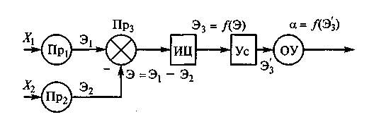

Рис.4. Структурная схема прибора с дифференциальным преобразователем

Метод компенсационного преобразования. В приборах, использующих метод компенсационного преобразования (с применением отрицательной обратной связи), удается значительно уменьшить как аддитивную, так и мультипликативную погрешности. Применение обратной связи позволяет создать приборы, обладающие малой статической и динамической погрешностями, имеющие большую выходную мощность.
Структурная схема такого прибора с компенсацией измеряемой электрической величины на выходе преобразователя приведена на рис. 5. Входная неэлектрическая величина X после ее преобразования поступает в виде электрического сигнала U_{x} на один из входов вычитающего преобразователя, на другой вход которого подается напряжение U_{K}, получаемое на выходе от компенсационной цепи КЦ.
Компенсационная цепь приводится в действие выходным напряжением усилителя Ус с таким расчетом, чтобы разность ΔU была достаточно мала. Мерой измеряемой неэлектрической величины является величина У_{вых}, воздействующая на компенсационную цепь КЦ. Измеритель ОУ в данном случае является механическим устройством, например реохордом, включенным в цепь моста или компенсатора. Общая погрешность измерения складывается только из погрешностей измерительного преобразователя Пр, измерительной и компенсационной цепей.
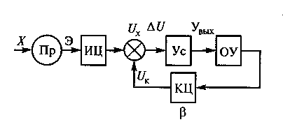

Рис. 5. Структурная схема прибора с компенсационным преобразователем

3. Классификация измерительных преобразователей

Преобразователи обычно классифицируются по принципу их работы или практическому применению.
По назначению измерительные преобразователи делят на первичные преобразователи (датчики), унифицированные и промежуточные.
Первичный преобразователь является первым в измерительной цепи и включает в себя чувствительный элемент (зонд, мембрану) и другие необходимые элементы для преобразования входной неэлектрической величины в выходную электрическую величину. Датчик может состоять из одного или нескольких измерительных преобразователей, объединенных в единую конструкцию. На датчик непосредственно воздействует измеряемая неэлектрическая величина (сила, давление, уровень, температура и т.д.).
Унифицированный преобразователь состоит из датчика и схемы согласования, измеряемая физическая величина преобразуется с использованием источника энергии в нормированную выходную величину. В устройствах с нормированными токовыми сигналами допускается применение различных измерительных приборов.
Промежуточный преобразователь получает сигнал измерительной информации от предшествующего преобразователя и передает после преобразования этот сигнал последующему преобразователю.
По характеру преобразования входной величины измерительные преобразователи делят на линейные и нелинейные. У линейных преобразователей функциональная зависимость между входной и выходной величинами линейная; у нелинейных преобразователей — нелинейная.
По принципу действия датчики делятся на генераторные и параметрические. Выходным сигналом генераторных датчиков являются ЭДС, напряжение, ток или электрический заряд, функционально связанные с измеряемой величиной, например ЭДС термопары. В параметрических датчиках измеряемая величина вызывает пропорциональное ей изменение параметра электрической цепи (R, L, С). К генераторным относятся: индукционные, пьезоэлектрические, термоэлектрические и некоторые разновидности электрохимических датчиков. Остальные датчики являются параметрическими.
По принципу действия их также подразделяют на типы:
резистивные, в которых измеряемая величина преобразуется в изменение его сопротивления;
электромагнитные, в которых измеряемая величина преобразуется в изменение индуктивности или взаимоиндуктивности;
емкостные, в которых измеряемая величина преобразуется в изменение емкости;
пьезоэлектрические, в которых динамическое усилие преобразуется в электрический заряд;
гальваномагнитные, основанные на эффекте Холла и преобразующие действующее магнитное поле в ЭДС;
тепловые, в которых измеряемая температура преобразуется в ЭДС или в величину термосопротивления;
оптоэлектронные, в которых оптические сигналы преобразуются в электрические.
Для датчиков основными характеристиками являются: тип, диапазон измеряемой величины, диапазон рабочих температур и погрешность в этом диапазоне, обобщенное входное и выходное сопротивления, частотная характеристика.
Области применения датчиков чрезвычайно разнообразны. Благодаря внедрению новых технологий изготовления (высоковакуумное напыление, распыление, химическое осаждение из газовой фазы, фотолитография и т.д.) и новых материалов непрерывно расширяются сферы их применения.
В промышленной технике стандартные датчики используют для измерения: расхода, объема; давления; температуры; уровня; химического состава.
Из стандартных датчиков все большим спросом пользуются датчики новых типов, например:
• датчики положения, перемещения и изображения;
• оптические и волоконно-оптические датчики;
• биодатчики (биотехнология);
• многокоординатные датчики (распознавание образов).
Для современных производств характерна тенденция применения датчиков в интерактивном режиме, т. е. когда результаты измерений сразу же используются для регулирования процесса. Благодаря этому в любой момент обеспечивается корректировка технологического процесса, что естественно ведет к более рациональному производству. При промышленном применении определяющим фактором является погрешность, которая при регулировании процессов должна быть не более 1... 2 %, а для задач контроля — 2...3%.
В робототехнике, которая в принципе представляет собою сложную информационную систему, робот обеспечивает получение, обработку и преобразование информации. При получении информации через датчики роботу требуется прежде всего способность «видеть» и «ощупывать», т.е. использование оптических и многокоординатных датчиков.
При изготовлении датчиков для автомобильной электроники все в большей мере применяют современные технологии, обеспечивающие экономичное изготовление датчиков минимальных размеров для отдельных систем автомобиля (рулевое управление, двигатель, тормоза, электроника кузова), для обеспечения безопасности и надежности (система блокировки и противоугонная система), информационная система (расход топлива, температура, маршрут движения и т.д.). С помощью этих датчиков измеряются различные физические параметры — температура, давление, скорость вращения, ускорение, влажность, перемещение или угол, расход и т.д. Требования к этим датчикам в отношении воздействия окружающей среды достаточно высокие. В табл. приведены области применения некоторых типов датчиков.

 | Применение
Тип преобразователя | Давление (сила) | Смещение | Поло-жение | Скорость | Ускорение | Вибрация | Темпера-тура | Магнитный поток | Оптические измерения
Тензодатчик | • | • | • | • | • | •
Потенциометрический | • | • | • | • | •
Линейный дифференциальный трансформатор | • | • | • | • | •
Переменная индуктивность |  | • | • | • | • | •
Эффект Холла |  | • | • |  |  |  |  | •
Вихревой ток |  | • | • | •
Магниторезистивный |  | • | • |  |  |  |  | •
Емкостный датчик | • | • | • |  | • | •
Пьезоэлектрический | • | • |  | • | • | •
Термометр сопротивления |  |  |  |  |  |  | •
Термистор |  |  |  |  |  |  | •
Термопара |  |  |  |  |  |  | •
Фотоэлемент |  |  |  |  |  |  |  |  | *
Фотосопротивление |  |  |  |  |  |  |  |  | •
Фотогальванический элемент |  |  |  |  |  |  |  |  | •

